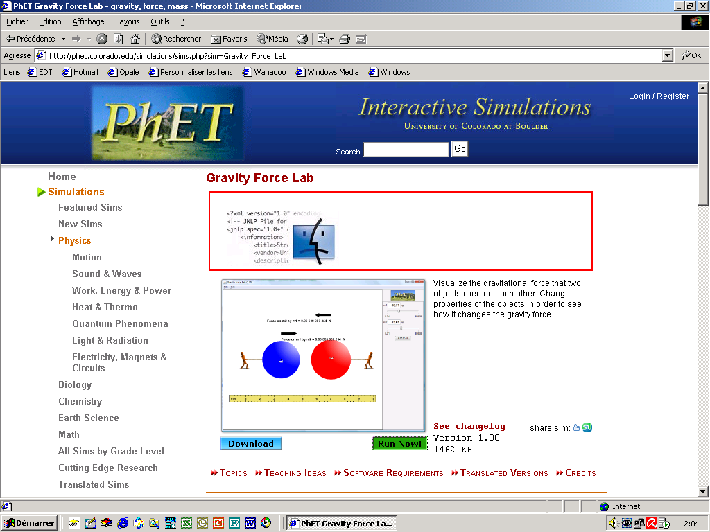
Nom, Prénom :…………………………………………
Section : …………………………………..
Calculer le poids d’un « grave »

Il est fortement conseillé d’utiliser un tableur (type excel) pour cette activité

Aller à :
http://phet.colorado.edu/simulations/sims.php?sim=Gravity_Force_Lab
Cliquer sur :
Run Now !

I Introduction
1) Quels sont les 3 paramètres que l’on peut faire varier et que représentent-ils ? (Préciser l’unité de ces grandeurs).

*

*

*

2) Quels effets produit la variation de ces paramètres ? Quel est le rôle des « forçats » de la gravité ?

3) Quelles caractéristiques présentent les forces de gravité ?

 | Point d’application | Droite d’action | Sens | Intensité
F1/2
F2/1

4) Vérifier que pour : m1 = m2 = 100 kg
et R = 5 m, F1/2 = F2/1 = 0,00 000 002 670 N

5) Déterminer la force F (= F1/2 = F2/1) pour m1 = 100 kg, m2 = 60 kg et pour R = 6,4 m
F = ……………………………
II Relation entre F, m1 et m2.
1) Pour une distance R fixe, relever la valeur de F pour différentes valeurs de m1 et m2. Compléter le tableau suivant :

 | m1 (kg) | m2 (kg) | F (N) | (m1.m2) (kg²)
1
2
3
4
5
6
7
8

2) Tracer dans un graphique les variations de F en fonction (m1.m2).

Quel type de courbe obtient-on ? …………………………………………………

Quelle propriété entre F et (m1.m2) peut-on déduire ?
…………………………………………………………………………………………………………………

Quelle relation mathématique relie les grandeurs F et (m1.m2) ?
……………………………………………………

Calculer la constante de proportionnalité entre F et (m1.m2) en précisant l’unité :
……………………………………………………
III Relation entre F et R.
Les valeurs de m1 et m2 étant maintenues constantes, relever les valeurs de F pour différentes valeurs de R.
Compléter le tableau suivant :

 | F (N) | R (m) | R² (m²) | F.R² (N.m²)
1
2
3
4
5
6
7
8

Que constate-t-on ? ……………………………………………………………………

Quelle relation mathématique peut-on écrire entre F et R² ?
………………………………………………………………………

IV Synthèse
Vous avez montré que : F est proportionnelle à (m1.m2)
et que : F est inversement proportionnelle à R².
On peut donc écrire :
F = K (m1.m2) / R²

Pour déterminer la constante K, relever pour différentes valeurs de m1, m2 et R, la valeur correspondante de la force F.

Compléter le tableau suivant :

 | m1 (kg) | m2 (kg) | R (m) | (m1.m2)/R² (kg²/m²) | F (N)
1
2
3
4
5
6
7
8

Reporter dans le graphique ci-dessous, les variations de F en fonction de (m1.m2)/R².

La pente de la droite obtenue donne la valeur de la constante K.

Calcul de K :(et de l’unité correspondante)

K = …………………………………

V Exploitation des résultats
m1.m2
R²
Vous avez mis en évidence la relation : F = G.

Où, F (N) représente la force de gravité agissant entre deux « graves »
(ou objets) de masses m1 (kg) et m2 (kg), dont les centres de gravité sont distants de R (m).
Cette relation traduit la loi de la gravitation universelle énoncée (en 1687) par sir Isaac Newton.
La constante G = 6.67x10⁻¹¹ (m³.kg⁻¹.s⁻²) s’appelle la constante de gravitation universelle.

1) Calculer la force de gravité (F₁) agissant entre une masse m1 = 1 kg et une masse m2 = 6x10²⁴ kg (masse de la Terre), distantes de R = 6 400 km.

F₁ =
La valeur obtenue correspond à la force de gravité que la Terre exerce sur une masse de 1 kg.
La force de gravité F, que la Terre exerce sur une masse de M (kg) sera donc :
F = M.F₁
Cette force de gravité s’appelle le poids, et on a coutume de la représenter par la lettre P. Elle part du centre de gravité de l’objet de masse M et est dirigée vers le centre de gravité de la Terre (« la verticale »).
La valeur numérique de F₁ est représentée par la lettre g et désigne la gravité.
On peut donc écrire :
P = M.g avec : P en newton (N)
: M en kilogramme (kg)
: g en newton/kilogramme (N/kg)

- Comparer ce résultat de F₁ avec celui obtenu en I.5).

- Existe-t-il une relation entre les deux valeurs ? Si oui, laquelle ? (Calculer le facteur d’échelle entre la situation physique et la simulation).

- Calculer votre poids :

2) La masse du Soleil est de 2x10³⁰ kg et son rayon est de 700 000 km.
Déterminer la gravité sur le Soleil.

3) Déterminer la force de gravité qui s’exerce entre le Soleil et la Terre, (la distance entre ces deux « graves » étant de 150 000 000 km).

- Que représente cette force ?
- Qu’est-ce qui dans cette situation joue le rôle des « forçats » de la gravité ?

- Evaluer cette grandeur. ( F = mRω²= mR(2π/T)². La période de rotation de la Terre autour du Soleil étant de 365.25 jours).

4) Vérifier vos résultats avec votre « Gravity Force Lab ».(Calculer les facteurs d’échelle).
1)c. :

2)

3)

5) Si on a bien compris l’exercice 3 :
Un satellite géostationnaire de masse m = 500 kg est à une altitude
de 36 000 km. Quelle doit être sa vitesse (tangentielle) pour qu’il reste en orbite autour de la Terre ? (v = Rω)

Fermer la simulation, se déloguer et éteindre le système
☑

